FCIF och F21 IF inbjuder till mästerskap i bowling i Luleå

2022-10-29

Hall: Olearys

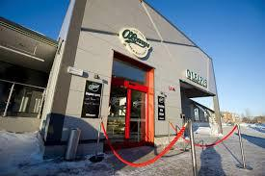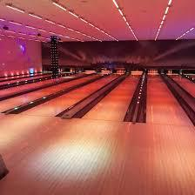

Spelet
Förbundsmästerskapet genomförs lördagen 29 oktober i Luleå på ”Olearys”. Antalet anmälda avgör hur många starter som krävs, men troligtvis behövs två starter kl. 09:30 och 12:30.
Mästerskapet gäller såväl individuellt damer och herrar och som 3-mannalag mix.
Det blir tävlings- och motionsklass individuellt för både damer och herrar.
Tävlingsklassen är för bowlare med egna klot och motionsklassen så spelar man med bowlingshallens låneklot.
3-mannalagen spelas som mix och man räknar ihop resultatet från båda klasserna.
Spelprogam 6 serier för alla klasser och i finalspelet är det 4 serier.
I övrigt gäller Sv. Bowlingförbundets regler.

Förening får delta med flera lag. Det är också självklart att spela individuellt.
Till finalspel, individuellt 4 serier i dam- och herrklass, samt motionsklassen dam och herr går ca: 40% av de som spelat kvalet.
Finalspelet startar ca: kl. 15:30. Prisutdelning sker strax efter finalspelet.

Boendeförslag
Följande boendeförslag finns ca 200 m från bowlinghallen:
Choice/Quality Hotel Luleå (Gamla SAS hotellet)
Boka själva via q.lulea@choice.se, ange namn, tfnnr, e-post och ankomst och avresedag. Ett kortnummer behövs även förbokning, bokningskod ”BOWLING”. FCIF ger boendestöd med 200 kr/person och natt, efter genomförd tävling. Respektive förening skickar in detta till FCIF kansli. Max 6 personer per förening. Bokningskod gäller till 14/10.
Adress:
Storgatan 17
971 28 Luleå
Tel. 0920-201012

En liten promenad på 5-6min från hallen
Hotellbokning:
Enkelrum 800 kr
Dubbelrum 1000 kr
Trippelrum 1200 kr
Bokningskod: BOWLING

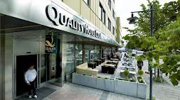

Resor- och reseersättning
Reseersättning ges till högst 6 deltagare/förening. Om ni löser er resa på egen hand, var vänlig fakturera FCIF. Föreningar ur försvarsindustrin måste tyvärr bekosta sina resor själva.
Förening som behöver hjälp med reseplanering, ombedes kontakta Företagsresor i Boden. telnr: 0921-177 40. E-post info@foretagsresor.nu, Informera Företagsresor så snart ni kan, detta för att kunna boka anslutningsflygen till Stockholm, namn senast allra senast 9/9. Informera om er resa och hur många platser ni vill boka så fort som möjligt. Gör ni det, kan vi skapa bra och prisvärda resor för alla. Flygstolar förhandsbokade fredag och söndag.

Lunch
Lunch, som var och en betalar, finns att tillgå i bowlinghallen under speldagen.

Kamratmiddag
Middagen äter vi på hotellet kl. 19:30. Vi äter en buffé, pris ca: 219 kr/person.
OBS! Bindande i samband i med anmälan. Eventuella matallergier anmäls till hotellet senast 15/10.
Deltagande till middagen görs i bilaga 1. Betalningen sker föreningsvis för middagen
till FCIF PG-konto 15 90 50-4 i samband med anmälan och inbetalning av övriga tävlingsavgifter.
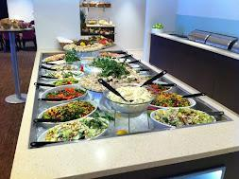

Anmälan- och avgifter
Anmälan görs enligt bilaga 1 ”Anmälningsblanketten” och skall vara kansliet tillhanda
senast 9:e oktober, via mail till kansli@fcif.se och lars.b.bengtsson@mil.se
Avgiften 50kr/person, lagavgiften 50kr/lag och middag 219 kr/person betalas i samband med anmälan.
Tävlingsansvariga kommer därefter att fördela tider enligt önskemål i den mån det bara är möjligt.

Bilaga 1: Anmälningsblankett
Bilaga 2: Startlistor (distribueras snarast efter anmälningstidens utgång)
Bilaga 3: Reseräkningsblankett

Välkomna till en trevlig bowlingdag i Luleå.

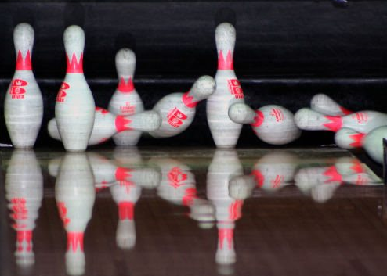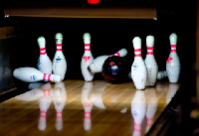

Tävlingsansvariga

F21 IF
Lars Bengtsson 070-999620
Tomas Öhman 070-384666

